|  |  |
| --- | --- |
|  | **Министерство науки и высшего образования Российской Федерации**  **Федеральное государственное бюджетное образовательное учреждение**  **высшего образования**  **«Московский государственный технический университет**  **имени Н.Э. Баумана**  **(национальный исследовательский университет)»**  **(МГТУ им. Н.Э. Баумана)** |

ФАКУЛЬТЕТ «Информатика и Системы управления»

КАФЕДРА «Автоматизированные системы обработки информации и управления»

**РАСЧЕТНО-ПОЯСНИТЕЛЬНАЯ ЗАПИСКА**

***К КУРСОВОЙ РАБОТЕ***

***НА ТЕМУ:***

***______*** Решение комплексной задачи машинного обучения ***_________***

***______________________________________________***

***______________________________________________***

***______________________________________________***

***______________________________________________***

***______________________________________________***



Студент _____ИУ5ц-82Б_____ **_________________** ___Акимкин М.Г.____

(Группа) (Подпись, дата) (И.О.Фамилия)

Руководитель курсовой работы **_________________** ___Гапанюк Ю.Е.____

(Подпись, дата) (И.О.Фамилия)

Консультант **_________________** ___Гапанюк Ю.Е.____

(Подпись, дата) (И.О.Фамилия)

*2021 г.*

**Министерство науки и высшего образования Российской Федерации**

**Федеральное государственное бюджетное образовательное учреждение**

**высшего образования**

**«Московский государственный технический университет имени Н.Э. Баумана**

**(национальный исследовательский университет)»**

**(МГТУ им. Н.Э. Баумана)**

УТВЕРЖДАЮ

Заведующий кафедрой __________

(Индекс)

______________ _______________

(И.О.Фамилия)

« _____ » _______________ 2021 г.

**ЗАДАНИЕ**

**на выполнение курсовой работы**

по дисциплине ____ Технологии машинного обучения_________________________

Студент группы ______ИУ5ц-82Б_________

____Акимкин Максим Григорьевич____________________________________________________

(Фамилия, имя, отчество)

Тема курсовой работы ____ решение комплексной задачи машинного обучения __________

________________________________________________________________________________

________________________________________________________________________________

Направленность КР (учебная, исследовательская, практическая, производственная, др.)

________________________________________________________________________________

Источник тематики (кафедра, предприятие, НИР) _____________________________________

График выполнения работы: 25% к ___ нед., 50% к ___ нед., 75% к __ нед., 100% к ___ нед.

***Задание*** ______ решение задачи машинного обучения на основе материалов дисциплины. Выполняется студентом единолично. ________________________________________________________________

_______________________________________________________________________________

_______________________________________________________________________________

_______________________________________________________________________________

***Оформление курсовой работы:***

Расчетно-пояснительная записка на 12 листах формата А4.

_______________________________________________________________________________

_______________________________________________________________________________

_______________________________________________________________________________

_______________________________________________________________________________

Дата выдачи задания « 10» мая 2021 г.

**Руководитель курсовой работы**  _________________ ___Гапанюк Ю.Е._____

(Подпись, дата) (И.О.Фамилия)

**Студент _________________** ___Акимкин М.Г._____



(Подпись, дата) (И.О.Фамилия)

Примечание: Задание оформляется в двух экземплярах: один выдается студенту, второй хранится на кафедре.

Запуск курсового проекта:

1. Открыть в терминале директорию проекта.

2. Прописать в терминале команду: streamlit run 6lab.py.

Прим.: Название ”6lab” осталось исторически, исходя из хода разработки проекта.

3. Откроется браузер с запущенным проектом.

Прим.: Если браузер не открылся автоматически, необходимо перейти по адресу, который был выведен в терминал; адреса в терминале два:

Пример вывода в терминале:

”You can now view your Streamlit app in your browser.

Local URL: http://localhost:8501

Network URL: http://172.16.93.210:8501”

Можно перейти, как по первому (локальный – более предпочтителен), так и по второму (сетевой).

Работа в курсовом проекте:

1. Браузер откроется на ”основном окне проекта” (*см. Рис.1*):

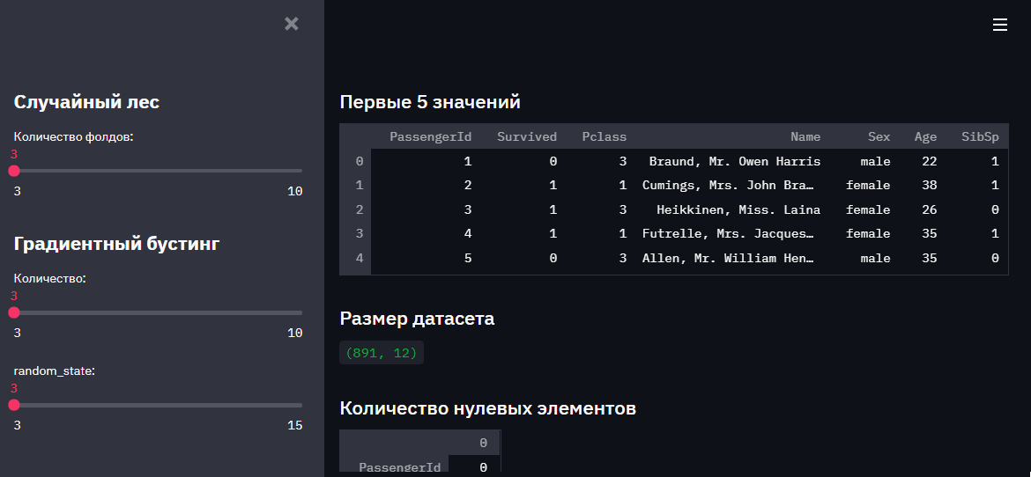

Рис.1 - ”*Основное окно проекта*”

Слева – меню ручной настройки двух из пяти моделей: Случайного леса и Градиентного бустинга (*см. Рис.1*).

Справа – информация об использующимся датасете: Первые 5 значений (*см. Рис.1*), Размер (*см. Рис.1*), Количество нулевых элементов(*см. Рис.2,3*), Колонки и их типы данных (*см. Рис.4*).

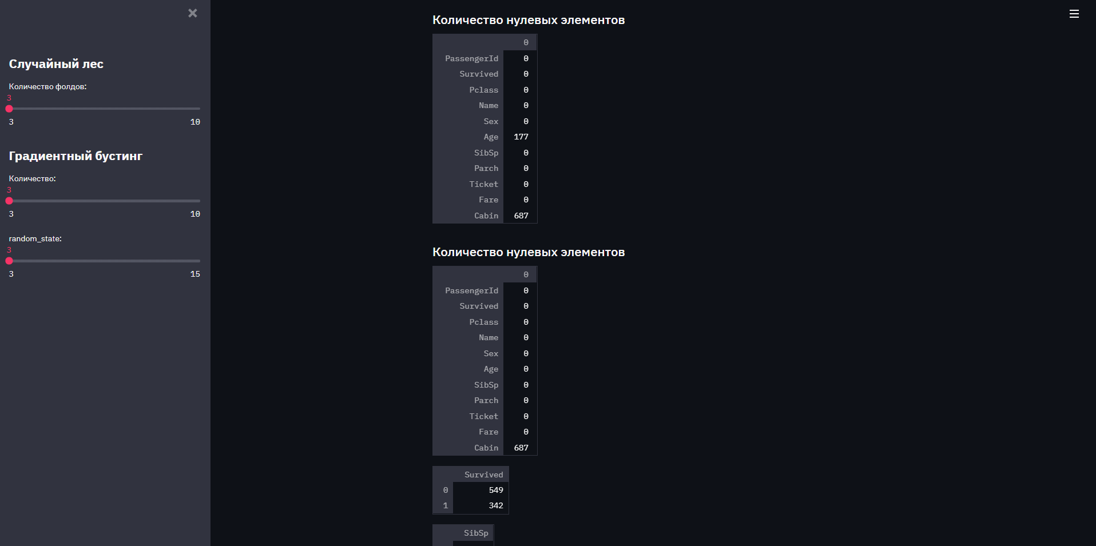

Рис.2 - ”*Количество нулевых элементов (1)*”

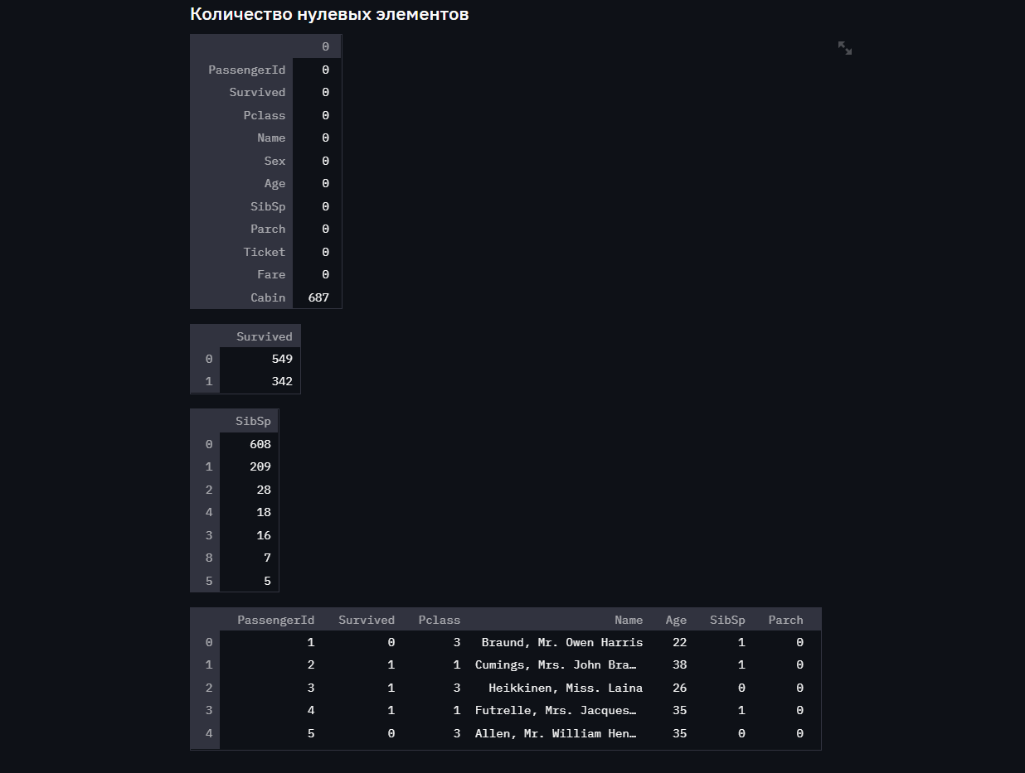

Рис.3 - ”*Количество нулевых элементов (2)*”

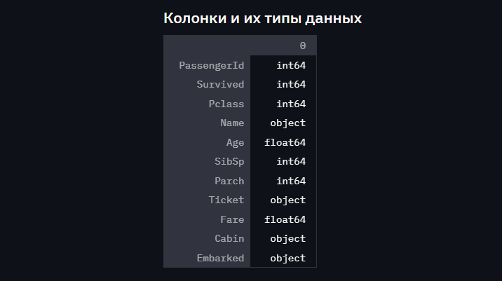

Рис.4 - ”*Колонки и их типы данных*”

2. Далее, вниз по странице, – статистические данные (см. Рис.5,6,7).

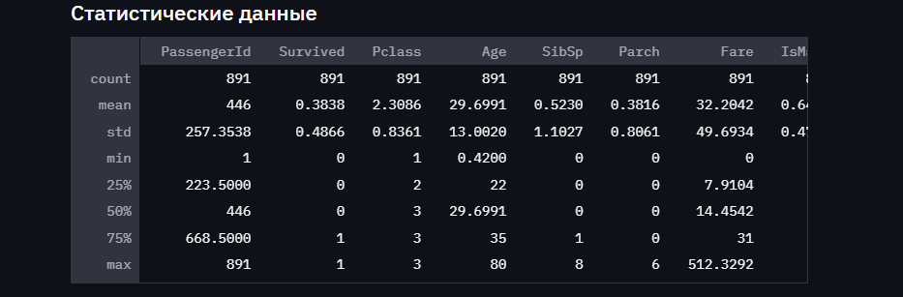

Рис.5 - ”*Статистические данные в форме таблицы*”

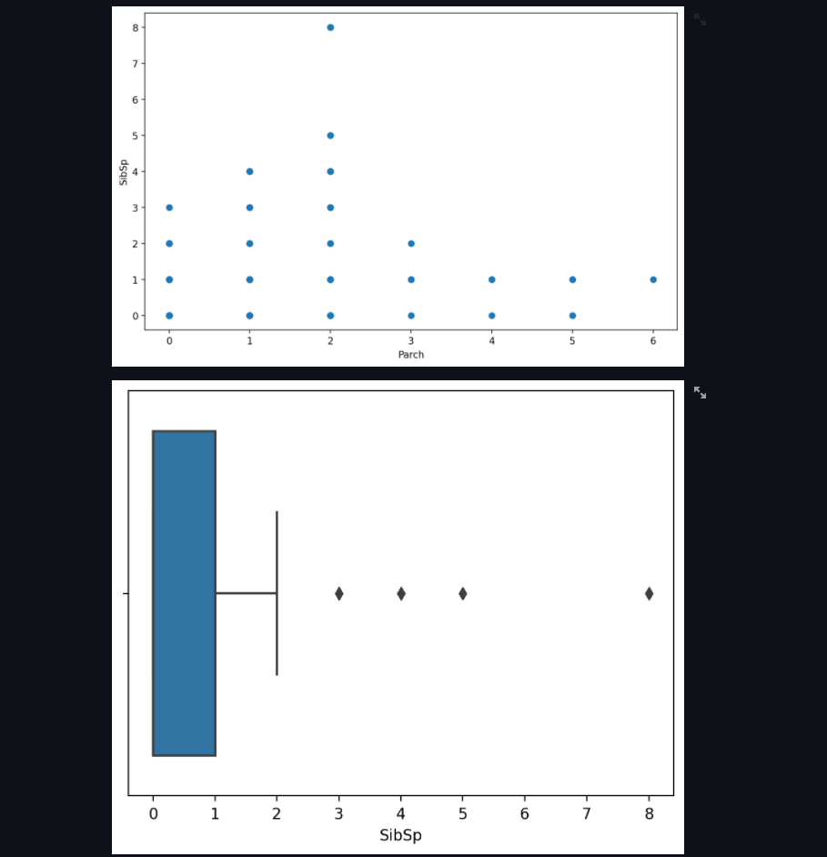

Рис.6 - ”*Статистические данные в графическом виде (1)*”

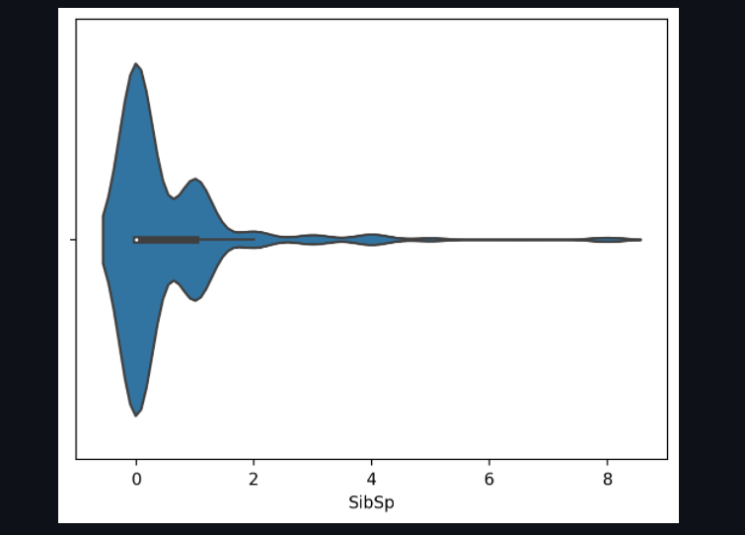 Рис.7 - ”*Статистические данные в графическом виде (2)*”

3. Далее – идёт масштабирование данных (см. *Рис.8,9*).

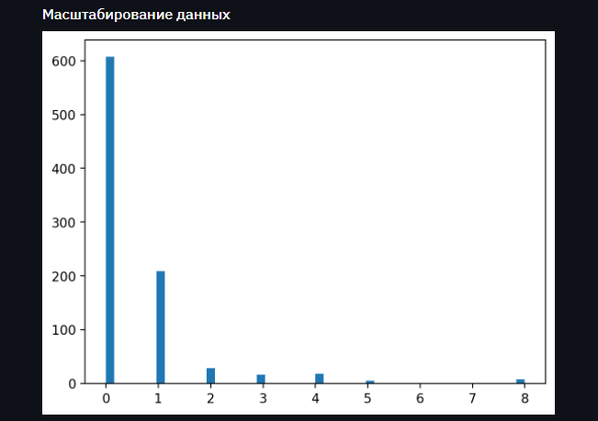

Рис.8 - ”*Масштабирование данных (1)* ”

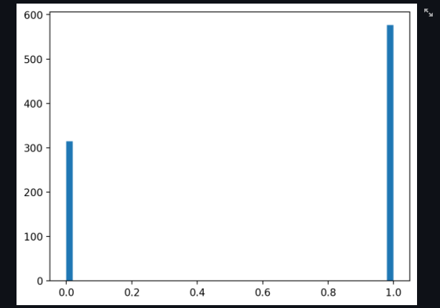

Рис.9 - ”*Масштабирование данных (2)*”

4. Далее – Корреляционная матрица (см. *Рис.10*).

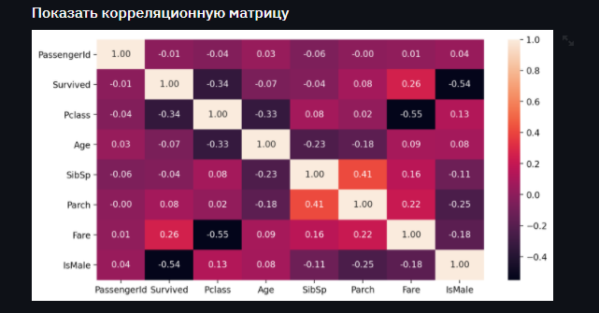 Рис.10 - ”*Корреляционная матрица*”

5. Далее – идёт ансамблевая модель ”Случайный лес” (см. Рис.11,12).

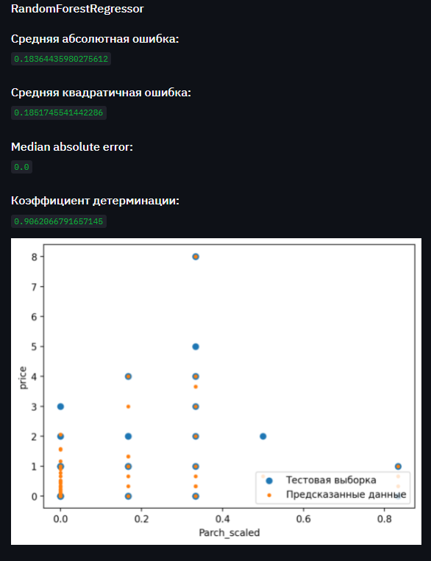

Рис.11 - ”*Случайный лес: построение модели по “Ручным данным“* ”

На рисунке 11 можно видеть модель, построенную по вручную настраиваемым данным, посредством ”меню слева”.

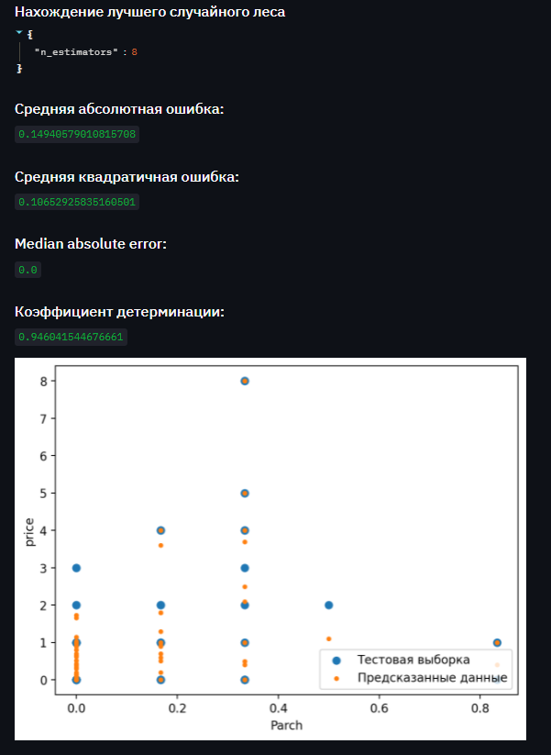

Рис.12 - ”*Случайный лес: нахождение лучшей модели*”

На рисунке 12 можно наблюдать поиск лучших параметров для модели, что, в результате, можно заметить по увеличившемуся коэффициенту детерминации.

6. Далее – идёт ансамблевая модель ”Градиентный бустинг” (см. Рис.13,14).

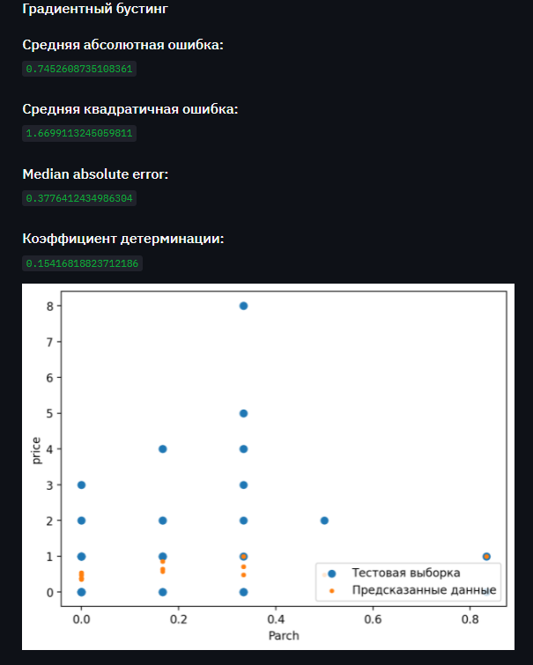

Рис.13 - ”*Градиентный бустинг: построение модели по “Ручным данным“* ”

На рисунке 13 можно видеть модель, построенную по вручную настраиваемым данным, посредством ”меню слева”.

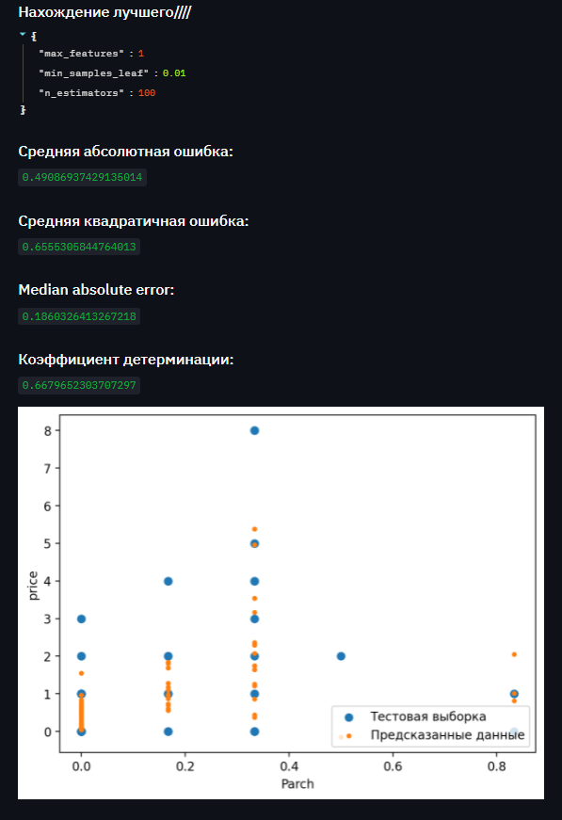

Рис.14 - ”*Градиентный бустинг: нахождение лучшей модели*”

На рисунке 14 можно наблюдать поиск лучших параметров для модели, что, в результате, можно заметить по увеличившемуся коэффициенту детерминации.

7. Далее – идёт построение модели линейной регрессии (см. Рис.15).

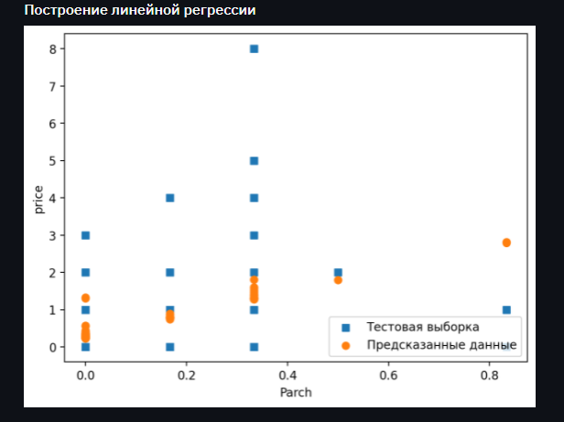

Рис.15 - ”*Линейная регрессия*”

8. Далее – идёт построение модели дерева (см. Рис.16).

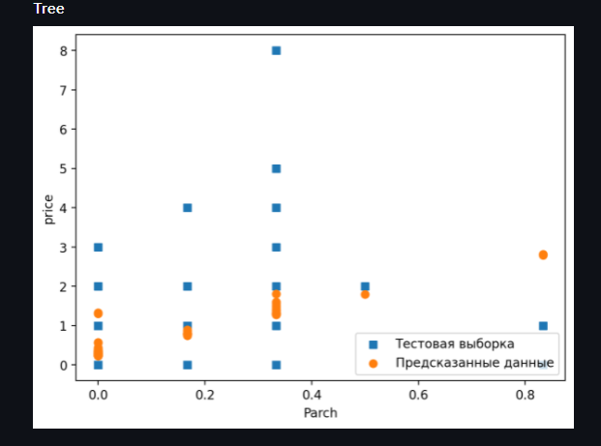 Рис.16 - ”*Дерево*”

9. Далее – идёт построение модели ближайших соседей для произвольного гиперпараметра K (см. Рис.17).

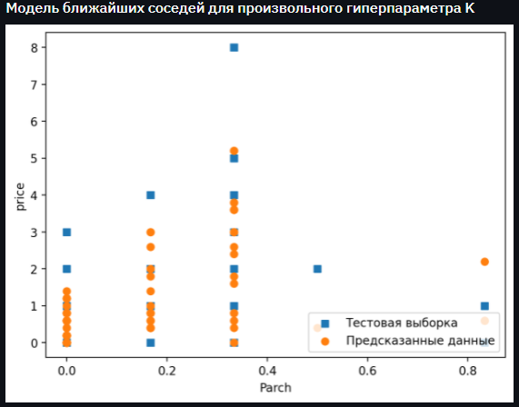 Рис.17 - ”*Модель ближайших соседей для произвольного гиперпараметра*”

Код курсового проекта:

import streamlit as st

import seaborn as sns

import pandas as pd

import numpy as np

import plotly.figure_factory as ff

from sklearn.preprocessing import MinMaxScaler

from sklearn.model_selection import cross_val_score

from sklearn.model_selection import GridSearchCV

from sklearn.neighbors import KNeighborsRegressor, KNeighborsClassifier

from sklearn.ensemble import RandomForestRegressor

import matplotlib.pyplot as plt

from sklearn.model_selection import train_test_split

from sklearn.svm import SVC, LinearSVC

from sklearn.ensemble import GradientBoostingRegressor

from sklearn.preprocessing import StandardScaler, MinMaxScaler, StandardScaler, Normalizer

from sklearn.linear_model import LinearRegression

from sklearn.metrics import mean_absolute_error, mean_squared_error, median_absolute_error, r2_score

from sklearn.neighbors import KNeighborsRegressor

from sklearn import tree

import re

def load_data():

    '''

    Загрузка данных

    '''

    data = pd.read_csv('data/train.csv')

    return data

@st.cache

def preprocess_data(data_in):

    '''

    Масштабирование признаков, функция возвращает X и y для кросс-валидации

    '''

    data_out = data_in.copy()

    # Числовые колонки для масштабирования

    scale_cols = ['Parch', 'Fare', 'IsMale']

    new_cols = []

    sc1 = MinMaxScaler()

    sc1_data = sc1.fit_transform(data_out[scale_cols])

    for i in range(len(scale_cols)):

        col = scale_cols[i]

        new_col_name = col + '_scaled'

        new_cols.append(new_col_name)

        data_out[new_col_name] = sc1_data[:, i]

    X = data_out[new_cols]

    Y = data_out['SibSp']

    # Чтобы в тесте получилось низкое качество используем только 0,5% данных для обучения

    X_train, X_test, y_train, y_test = train_test_split(X, Y, train_size=0.8, test_size=0.2, random_state=1)

    return X_train, X_test, y_train, y_test, X, Y

data = load_data()

st.sidebar.header('Случайный лес')

n_estimators_1 = st.sidebar.slider('Количество фолдов:', min_value=3, max_value=10, value=3, step=1)

st.sidebar.header('Градиентный бустинг')

n_estimators_2 = st.sidebar.slider('Количество:', min_value=3, max_value=10, value=3, step=1)

random_state_2 = st.sidebar.slider('random_state:', min_value=3, max_value=15, value=3, step=1)

# Первые пять строк датасета

st.subheader('Первые 5 значений')

st.write(data.head())

st.subheader('Размер датасета')

st.write(data.shape)

st.subheader('Количество нулевых элементов')

st.write(data.isnull().sum())

data['Age'] = data['Age'].replace(0,np.nan)

data['Age'] = data['Age'].fillna(data['Age'].mean())

st.subheader('Количество нулевых элементов')

st.write(data.isnull().sum())

st.write(data['Survived'].value_counts())

st.write(data['SibSp'].value_counts())

#  кодируем в 1/0

data['IsMale']=data.Sex.replace({'female':0,'male':1})

data.drop('Sex', axis = 1, inplace = True)

st.write(data.head())

st.subheader('Колонки и их типы данных')

st.write(data.dtypes)

st.subheader('Статистические данные')

st.write(data.describe())

fig, ax = plt.subplots(figsize=(10, 6))

ax.scatter(x=data['Parch'], y=data['SibSp'])

plt.xlabel("Parch")

plt.ylabel("SibSp")

st.pyplot(fig)

f1, ax = plt.subplots()

sns.boxplot(x=data['SibSp'])

st.pyplot(f1)

f, ax = plt.subplots()

sns.violinplot(x=data['SibSp'])

st.pyplot(f)

st.subheader('Масштабирование данных')

f, ax = plt.subplots()

plt.hist(data['SibSp'], 50)

plt.show()

st.pyplot(f)

f, ax = plt.subplots()

plt.hist(data['IsMale'], 50)

plt.show()

st.pyplot(f)

st.subheader('Показать корреляционную матрицу')

fig1, ax = plt.subplots(figsize=(10, 5))

sns.heatmap(data.corr(), annot=True, fmt='.2f')

st.pyplot(fig1)

X_train, X_test, Y_train, Y_test, X, Y = preprocess_data(data)

forest_1 = RandomForestRegressor(n_estimators=n_estimators_1, oob_score=True, random_state=10)

forest_1.fit(X, Y)

Y_predict = forest_1.predict(X_test)

st.subheader('RandomForestRegressor')

st.subheader('Средняя абсолютная ошибка:')

st.write(mean_absolute_error(Y_test, Y_predict))

st.subheader('Средняя квадратичная ошибка:')

st.write(mean_squared_error(Y_test, Y_predict))

st.subheader('Median absolute error:')

st.write(median_absolute_error(Y_test, Y_predict))

st.subheader('Коэффициент детерминации:')

st.write(r2_score(Y_test, Y_predict))

fig1 = plt.figure(figsize=(7, 5))

ax = plt.scatter(X_test['Parch_scaled'], Y_test, marker='o', label='Тестовая выборка')

plt.scatter(X_test['Parch_scaled'], Y_predict, marker='.', label='Предсказанные данные')

plt.legend(loc='lower right')

plt.xlabel('Parch_scaled')

plt.ylabel('price')

plt.plot(n_estimators_1)

st.pyplot(fig1)

st.subheader('Нахождение лучшего случайного леса')

params2 = {

    'n_estimators': [1, 2, 3, 4, 5, 6, 7, 8, 9, 10, 15, 20, 25, 50, 75, 100],

}

grid_2 = GridSearchCV(estimator=RandomForestRegressor(oob_score=True, random_state=5),

                      param_grid=params2,

                      scoring='neg_mean_squared_error',

                      cv=3,

                      n_jobs=-1)

grid_2.fit(X, Y)

st.write(grid_2.best_params_)

forest_3 = RandomForestRegressor(n_estimators=10, oob_score=True, random_state=5)

forest_3.fit(X, Y)

Y_predict3 = forest_3.predict(X_test)

st.subheader('Средняя абсолютная ошибка:')

st.write(mean_absolute_error(Y_test, Y_predict3))

st.subheader('Средняя квадратичная ошибка:')

st.write(mean_squared_error(Y_test, Y_predict3))

st.subheader('Median absolute error:')

st.write(median_absolute_error(Y_test, Y_predict3))

st.subheader('Коэффициент детерминации:')

st.write(r2_score(Y_test, Y_predict3))

fig1 = plt.figure(figsize=(7, 5))

ax = plt.scatter(X_test['Parch_scaled'], Y_test, marker='o', label='Тестовая выборка')

plt.scatter(X_test['Parch_scaled'], Y_predict3, marker='.', label='Предсказанные данные')

plt.legend(loc='lower right')

plt.xlabel('Parch')

plt.ylabel('price')

plt.plot(n_estimators_1)

st.pyplot(fig1)

st.subheader('Градиентный бустинг')

grad = GradientBoostingRegressor(n_estimators=n_estimators_2, random_state=random_state_2)

grad.fit(X_train, Y_train)

Y_grad_pred = grad.predict(X_test)

st.subheader('Средняя абсолютная ошибка:')

st.write(mean_absolute_error(Y_test, Y_grad_pred))

st.subheader('Средняя квадратичная ошибка:')

st.write(mean_squared_error(Y_test, Y_grad_pred))

st.subheader('Median absolute error:')

st.write(median_absolute_error(Y_test, Y_grad_pred))

st.subheader('Коэффициент детерминации:')

st.write(r2_score(Y_test, Y_grad_pred))

fig2 = plt.figure(figsize=(7, 5))

ax = plt.scatter(X_test['Parch_scaled'], Y_test, marker='o', label='Тестовая выборка')

plt.scatter(X_test['Parch_scaled'], Y_grad_pred, marker='.', label='Предсказанные данные')

plt.legend(loc='lower right')

plt.xlabel('Parch')

plt.ylabel('price')

plt.plot(random_state_2)

st.pyplot(fig2)

st.subheader('Нахождение лучшего////')

params = {

    'n_estimators': [1, 2, 3, 4, 5, 6, 7, 8, 9, 10, 15, 20, 25, 50, 75, 100],

    'max_features': [0.2, 0.3, 0.4, 0.6, 0.8, 0.9, 1.0],

    'min_samples_leaf': [0.01, 0.04, 0.06, 0.08, 0.1]

}

grid_gr = GridSearchCV(estimator=GradientBoostingRegressor(random_state=10),

                       param_grid=params,

                       scoring='neg_mean_squared_error',

                       cv=3,

                       n_jobs=-1)

grid_gr.fit(X_train, Y_train)

st.write(grid_gr.best_params_)

grad1 = GradientBoostingRegressor(n_estimators=100, max_features=0.6, min_samples_leaf=0.01, random_state=1)

grad1.fit(X_train, Y_train)

Y_grad_pred1 = grad1.predict(X_test)

st.subheader('Средняя абсолютная ошибка:')

st.write(mean_absolute_error(Y_test, Y_grad_pred1))

st.subheader('Средняя квадратичная ошибка:')

st.write(mean_squared_error(Y_test, Y_grad_pred1))

st.subheader('Median absolute error:')

st.write(median_absolute_error(Y_test, Y_grad_pred1))

st.subheader('Коэффициент детерминации:')

st.write(r2_score(Y_test, Y_grad_pred1))

fig1 = plt.figure(figsize=(7, 5))

ax = plt.scatter(X_test['Parch_scaled'], Y_test, marker='o', label='Тестовая выборка')

plt.scatter(X_test['Parch_scaled'], Y_grad_pred1, marker='.', label='Предсказанные данные')

plt.legend(loc='lower right')

plt.xlabel('Parch')

plt.ylabel('price')

plt.plot(n_estimators_1)

st.pyplot(fig1)

st.subheader('Построение линейной регрессии')

Lin_Reg = LinearRegression().fit(X_train, Y_train)

lr_y_pred = Lin_Reg.predict(X_test)

fig3 = plt.figure(figsize=(7, 5))

plt.scatter(X_test['Parch_scaled'], Y_test, marker='s', label='Тестовая выборка')

plt.scatter(X_test['Parch_scaled'], lr_y_pred, marker='o', label='Предсказанные данные')

plt.legend(loc='lower right')

plt.xlabel('Parch')

plt.ylabel('price')

plt.show()

st.pyplot(fig3)

st.subheader('Tree')

clf = tree.DecisionTreeClassifier()

clf = clf.fit(X_train, Y_train)

lr_y_pred = Lin_Reg.predict(X_test)

fig5 = plt.figure(figsize=(7, 5))

plt.scatter(X_test['Parch_scaled'], Y_test, marker='s', label='Тестовая выборка')

plt.scatter(X_test['Parch_scaled'], lr_y_pred, marker='o', label='Предсказанные данные')

plt.legend(loc='lower right')

plt.xlabel('Parch')

plt.ylabel('price')

plt.show()

st.pyplot(fig5)

st.subheader('Модель ближайших соседей для произвольного гиперпараметра K')

Regressor_5NN = KNeighborsRegressor(n_neighbors = 5)

Regressor_5NN.fit(X_train, Y_train)

lr_y_pred = Regressor_5NN.predict(X_test)

fig6 = plt.figure(figsize=(7, 5))

plt.scatter(X_test['Parch_scaled'], Y_test, marker='s', label='Тестовая выборка')

plt.scatter(X_test['Parch_scaled'], lr_y_pred, marker='o', label='Предсказанные данные')

plt.legend(loc='lower right')

plt.xlabel('Parch')

plt.ylabel('price')

plt.show()

st.pyplot(fig6)